|  |  |
| --- | --- |
| **DESARROLLO CURRICULAR EXPERTO TEMÁTICO**  **INGLÉS, CUARTO, GUÍA 1** | |
| INFORMACIÓN DE LA LECCIÓN 5 | |
| **Grado** | **Cuarto** |
| **Número de guía** | **1 - Vocabulary** |
| **Lección** | **5** |
| **Nombre de la lección** | **Jobs and professions** |
| INTRODUCCIÓN | |
|  | Esta área contribuye en buena medida al desarrollo de la **Competencia social y ciudadana**.  Aprender una lengua extranjera implica el conocimiento de rasgos y hechos culturales vinculados a las diferentes comunidades de hablantes de la misma; es decir, además de para comunicarse socialmente, la lengua sirve como vehículo de transmisión cultural. |
| MARCOS REFERENCIALES | |
|  | **Estándar de competencia:**  Reconozco la lengua extranjera, y las lenguas en general, como medio de comunicación y entendimiento entre personas de procedencias y culturas diversas y como herramienta de aprendizaje de distintos contenidos.  **Unidad de competencia:**   * Utilizo los distintos códigos de la lengua oral y escrita en distintas situaciones comunicativas, adaptándome al contexto. * Escribo, pronuncio y reconozco los diferentes empleos en inglés.   **Elemento de competencia:**   * Desarrollar algunas estrategias que ayuden a conocer el propio proceso de aprendizaje (mediante, por ejemplo, el uso del diario, previsión y valoración de actividades) * Participar en proyectos en los que el contexto, los conocimientos previos o la situación puedan ser transferidos desde las otras lenguas conocidas a la extranjera. * Realizar actividades de aula en las que se incluyan palabras o expresiones con significantes cercanos a la primera o segunda lengua. |
| DESARROLLO TEMÁTICO | |
| TEMA 1:JOBS AND PROFESSIONS | **Jobs and Professions**  A **profession** is a vocation founded upon specialized educational training,  **Oficios y Profesiones**  Las profesiones son ocupaciones que requieren de [**conocimiento especializado**](http://es.wikipedia.org/wiki/Especializaci%C3%B3n)**,** [**formación profesional**](http://es.wikipedia.org/wiki/Formaci%C3%B3n_profesional) |

### Jobs and Professions

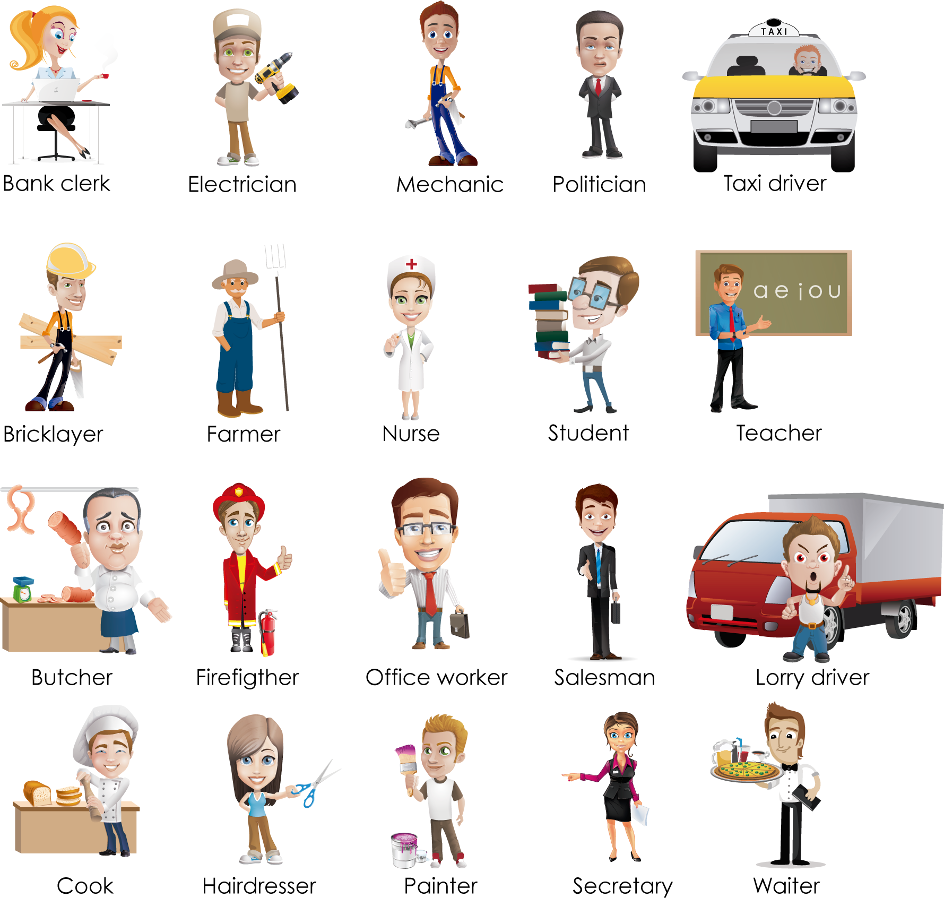

|  |  |
| --- | --- |
|  | Enlázate, juega y practica: [Jobs](http://www.educanave.com/ingles/vocabulary_archivos/job.htm) |

Other professions

|  |  |
| --- | --- |
| accountant *(akáuntant)* - contador | bullfighter *(búlfaiter)* - torero |
| actor *(áktor)* - actor | **bus driver** *(básdráiver)* - conductor de bus |
| actress *(áctres)* - actriz | **businessman** *(bísnesman)* - empresario |
| announcer *(anáunser)* - locutor | **butcher** *(búcher)* - carnicero |
| archaeologist *(arkiólodchist)* - arqueólogo | **cameraman** *(cámera-mán)* - camarógrafo |
| architect *(árkitekt)* - arquitecto | **carpenter** *(cárpenter)* - carpintero |
| artist *(ártist)* - artista | **cartoonist** *(cartúunist)* - dibujante, caricaturista |
| astrologer *(astrólodcher)* - astrólogo | **cashier** *(cashíer)* - cajero |
| astronaut *(ástronot)* - astronauta | **chef** *(shef)* - chef |
| astronomer *(astrónomer)* - astrónomo | **chemist** *(kémist)* - químico, farmacéutico |
| athlete *(azlít)* - atleta | **clerk** *(clérk)* - oficinista |
| attorney *(atórni)* - abogado | **coach** *(cóuch)* - entrenador |
| auctioneer *(okshoníer)* - subastador | **college professor** *(cólidch profésor)* - profesor universitario |
| auditor *(óditor)* - auditor | **company director** *(cómpani diréktor)* - director de empresa |
| author *(ózor)* - autor | **composer** *(compóuser)* - compositor |
| baby-sitter *(béibi-síter)* - niñera | **computer programmer** *(kompiúter prougrámer)* - programador |
| baker *(béiker)* - panadero | **conductor** *(condáktor)* - director de orquesta |
| barman *(bárman)* - barman, mozo | **consultant** *(consóltant)* - consultor |
| beautician *(biutíshan)* - esteticista | **cook** *(cúk)* - cocinero |
| bell boy *(bélbói)* - botones de hotel | **counselor** *(cáunselor)* - asesor, consultor |
| biologist *(baiólodchist)* - biólogo | **craftsman** *(kráfsman)* - artesano |
| blacksmith *(blák smiz)* - herrero | **cyclist** *(sáiklist)* - ciclista |
| cowboy *(cáu bói)* - vaquero | **bookkeeper** *(búk-kíper)* - perito mercantil |
| bricklayer *(brík léier)* - albañil | **broker** *(bróuker)* - agente de bolsa |
| builder *(bílder)* - constructor |  |

|  |  |
| --- | --- |
|  | Enlázate y escucha la pronunciación de cada oficio y profesión: [Jobs and Professions](http://www.shertonenglish.com/resources/es/vocabulary/jobs-and-professions.php) |

|  |  |
| --- | --- |
|  | |
| Actividad de Conceptualización | |
|  | **A continuación encontrarás algunas actividades que te ayudarán a comprender mejor la lección:**   * Practica con tu familia y el enlace anterior las profesiones. * Realiza una lista en inglés de las profesiones o empleos que practican en tu familia y pega una imagen:  |  |  | | --- | --- | | Job | Image | | … |  | | … |  | | … |  | | … |  | | … |  |   Al realizar la actividad, la debes enviar por la **herramienta guía # 1, lección 5**, denominada **actividad de conceptualización.** |
| Actividad para Dinamizar competencias | |
|  | **Para poner en práctica los conceptos vistos te invito a desarrollar los siguientes puntos:**   * En cada imagen, escribe su respectivo oficio o profesión. Sigue el ejemplo:  |  |  |  |  | | --- | --- | --- | --- | |  |  |  |  | | **Nurse** | … | … | … | |  |  |  |  | | … | … | … | … | |  |  |  |  | | … | … | … | … | |  |  |  |  | | … | … | … | … |  * **Juega y diviértete con tu familia.**   + Realiza un domino en fomi o cartón paja de las diferentes profesiones, sigue el ejemplo (mínimo 10 fichas) también puedes agregar una imagen o dibujo. Escanéalo y envíalo.  |  |  |  |  |  | | --- | --- | --- | --- | --- | | **TEACHER** |  | **PAINTER** |  | **NURSE** | | **NURSE** |  | **TEACHER** |  | **POLICE OFFICER**  OFFICER |   Al realizar la actividad, la debes enviar por la **herramienta, Guía # 1, lección 5**, denominada **actividad para dinamizar competencias.** |
| Actividad de Socialización | |
|  | **Para el desarrollo de las actividades de socialización te invita a desarrollar las siguientes actividades:**   * Crossword. Resuelve el crucigrama:  |  | | --- | | 2 | | 1 |  |  |  |  |  | |  |  |  | | | | |  | | | |  | |  |  | | 3 | |  | |  | | | |  | |  |  | | 4 |  |  |  |  | |  |  |  |  |  |  | |  | | | |  | |  | | | 6 |  | | | 5 |  |  | |  |  |  |  |  |  | |  |  |  | |  | | |  |  | | |  | |  |  | | | 7 |  |  |  |  | |  |  | |  |  | | |  | |  | 8 |  | | 9 |  |  |  |  |  |  | | 10 |  |  |  |  | |  |  | | | | | |  | 11 |  | | | |  |  | | | | | |  |  |  | | | |  | | 12 |  |  |  |  |  | |  |  |  | | | | |  |  | | | |  |  | | |  | | |  |  |  |  | |  |  | | | | | | |  | |  | |  | |  |  |  |  |  | | --- | --- | --- | | 1 | 2 | 3 | |  |  |  | | 4 | 5 | 6 | |  |  |  | | 7 | 8 | 9 | |  |  |  | | 10 | 11 | 12 | |  |  |  |  * *Matching tool connects to your profession.* Apareamiento une la herramienta con la profesión:  |  |  |  | | --- | --- | --- | | https://encrypted-tbn2.gstatic.com/images?q=tbn:ANd9GcTxdrPhcEJyg2vLtDsRO3VeswSo3Woy-xnn2KxtFnCJtnydYlpJTA |  | Nurse | | https://encrypted-tbn1.gstatic.com/images?q=tbn:ANd9GcQDBwk2bwbpHrVdvCGAzEMhSMfw4TJlBOsNgMSLUBV4Wl9Ful1ybQ |  | Judge | | https://encrypted-tbn3.gstatic.com/images?q=tbn:ANd9GcSegKQFE-4PZnbgXO62wCG7KFzO3VlstIrxtCfHQhBDm9DFNZdGWQ |  | Chef | | https://encrypted-tbn0.gstatic.com/images?q=tbn:ANd9GcSewR14WQMkCHFcXQg2BJQL4lMnZMy89s2XqGh9mpSyCtkazC_2 |  | Carpenter | | https://encrypted-tbn0.gstatic.com/images?q=tbn:ANd9GcR8HSojFJt-jgawv4QcbOk6iaU4ZT1th0Ohfl1N7S0WJjd7GVTDF7ErX8tP |  | Electrician | | http://thumbs.dreamstime.com/z/una-muchacha-y-un-tablero-verde-30697801.jpg |  | Doctor | | https://encrypted-tbn2.gstatic.com/images?q=tbn:ANd9GcQtczpU5Sugzx-9hB8iuxvpTnFMhEvBYAginq3Z-PZxteLpJiW6 |  | Officer police | | https://encrypted-tbn0.gstatic.com/images?q=tbn:ANd9GcRi62axn5jEl2GyNDQaXqlrKtHrjhMp873lN7e0GmdrIMJg6bPbcA |  | Artist | | https://encrypted-tbn1.gstatic.com/images?q=tbn:ANd9GcQajfaACiBOkdMtyR0hy9_i2iFNuM63Z5oUjKVaXvixB928KNeolg |  | Taxi driver | | https://encrypted-tbn2.gstatic.com/images?q=tbn:ANd9GcSStIHflN9KQ9fNpgMqjVvvZ4DqIz5DF2P5RvNMfO7ejtonpOcznA |  | Teacher |   Al realizar la actividad, la debes compartir con tus compañeros y el facilitador por la **herramienta Guía # 1, lección 5**, denominada **actividad de socialización**. |

## Amiguito: ¡Felicitaciones por el desarrollo de tus actividades!

